
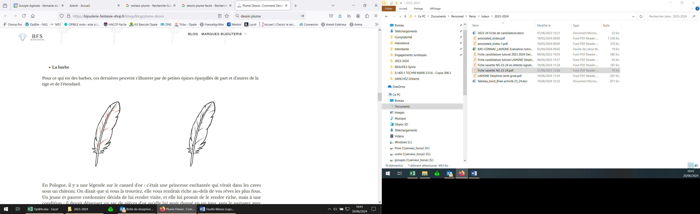Menu Conseil

Menu Conseil
Semaine du : 15 au 19 Décermbre 2025

CHAQUE MENU EST ACCOMPAGNE D’UNE SALADE VERTE ET D’UN FRUITS DE SAISON
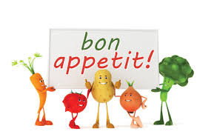
Le menu pourra être modifié selon les approvisionnements ou selon l’effectif
*Fruits, Légumes, Produits Laitiers subventionnés par l’Union Européenne
Menus établis selon le GEMRCN (Groupe d’Etudes des Marché de Restauration Collective et Nutrition)
JOURS | DEJEUNERS | DINERS
LUNDI  15-12-2025 | Crudités Variés et Pâté de Campagne  Frites Fraîche faite Maison et Choux de Bruxelles  Côte de Porc de l’Ariège  Brie de Meaux AOP* et Crème Dessert BIO* | Potage de Légumes Maison  Lentilles BIO  Saucisses Grillées  Fruits de Saison
MARDI  16-12-2025 | Crudités Variés  Curry de Haricots Rouge  Riz de Camargue IGP* et BIO* et Poêlée de Légumes  Yaourts Fermier de l’Ariège  Fruits de Saison | Crudités Variés  Pennes Régates BIO  Carbonara faite Maison  Fromage  Fruits de Saison
MERCREDI  17-12-2025 | Wrap au Thon  Semoule BIO et Haricots Vert BIO  Omelettes faite Maison  Fromage Blanc BIO* de l’Ariège  Fruits de Saison | Crudité Variés  Choux Fleur BIO Béchamel  Filet de Limande Meunière  Fruits de Saison
JEUDI  18-12-2025 | REPAS DE NOEL
VENDREDI  19-12-2025 | Menu Surprise selon l’humeur des Cuisiniers |   C’était bien bon !!!!!

